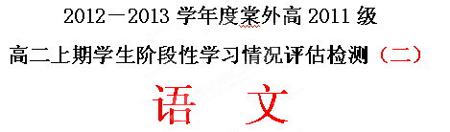

注意事项：
1.本试卷分第I卷（选择题）和第II卷（非选择题）两部分。全卷共150分，考试时间为150分钟。
2.本次考试使用网上阅卷，请同学们务必按规范要求在答题卡上填涂、填写答案。
3.考试结束，只交答题卡。
第I卷（共5题，满分15分）
一 积累与运用（32分）
（一）（15分）
1.选出下列加点字注音全部正确的一组
A.膏腴（yú） 残骸（hé） 间(jiān)或 瘦削（xuē）
B.逡巡（qūn） 锋镝（dí） 蹑足（niè） 氓（máng）隶
C.面包屑（xuè） 鞭笞（chī） 黔首（qián） 谪戍（zhé）
D.隳名城（huī） 户牖（yǒu） 崔嵬（wéi） 孝悌（tì）
2.下列词语有错别字的一组是
A．地崩山摧 天梯石栈 作揖 渚清
B．峥嵘崔嵬 冲波逆折 厮混 蹂躏
C．沸反盈天 皮开肉绽 殉葬 娉礼
D．磨牙吮血 以手抚膺 飞湍 吞噬
3. 下列各句中，加点的成语使用恰当的一项是
A．针对某校教师公寓最近发生的一系列耸人听闻的小偷偷窃事件，广大师生呼吁社会对小偷采取行动。
B．本来大家很开心，可这个人一出现，所有人都哑然失笑，气氛顿时沉闷下来了。
C．走在利民街上，李大伟禁不住感叹昌邑城与他当初离开时的面貌是不可相提并论的。
D．这里经济飞速增长的原因之一，是因为它地处沿海，具有得天独厚的地理优势。
4.下列各句中，没有语病的一句是
A.“棠中外语学校”周边人文气息浓厚，消费者文化水平高，高校众多，使得房地产开发商在开发过程中都将环境的开发放在首要位置。
B.作为一个伟大的文学家，卡夫卡的巨大功绩在于重建并改造了传统小说的“戏剧性”结构。
C.随着社会意识的进步、法制的健全，脑死亡法、安乐死法等法令法规的出台将由不可能变为不是不可能。
D.对南京市“电脑摇号”的“小升初”政策社会各界众说纷纭，不少有识之士建议实行结合学生综合素质和所处学区确定学校。
5.下列词语中对加粗词的解释有误的一项是
A．开国何茫然（完全不知道的样子）
B．扪参历井仰胁息（扪，触摸；参、井均为星宿名，相传为蜀、秦的分野）
C．凋朱颜（使……凋谢，这里指憔悴）
D．以手抚膺坐长叹（双腿）
第II卷（共17题，满分135分）
(二)（17分）
6.下表是对棠中外语学校高二学生的抽样调查统计，请根据下列表格提供的内容和数据，用比较的方法在横线上填上一个恰当的句子，与上下文语意保持一致。（3分）

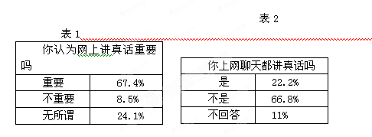
从这两组数据对照中我们可以发现 。
上网聊天应该讲真话是网友美好的愿望，可在现实中，网上聊天之言又令人难辨真假。
7、中央电视台最近播出的“舌尖上的中国”受到热捧。请你向主持人推荐一种家乡特色食品。
要求：①体现该食品的特点；②语言鲜明、生动，至少运用一种修辞手法；③不少于40字。（3分）
食品名称：
推荐理由：
。
8、2012年8月，“佛山为美化市容下令驱逐乞丐！”继广州天桥底筑水泥锥驱赶流浪汉、上海发布“乞讨排行榜”后，佛山出台“禁乞新规”再掀“乞丐潮”。 《标准》要求“广场、公园等公共场所无人员乞讨、露宿”。针对此种举措，众说纷纭。请你对“佛山驱逐乞丐”这种做法表明自己的看法，并说明理由。要求：至少使用一种修辞手法。（5分）

。
9、补写出下列名句名篇中的空缺部分。（任选3题，每空1分，多选只按前3题计分）
（1）问君西游何时还？畏途巉岩不可攀。 ， 。（李白《蜀道难》）
（2）蟹六跪而二螯， ， （荀子《劝学》）
（3）苏洵在《六国论》中指出六国破灭的原因的句子是： ，
， ， 。
（4） ，身死人手，为天下笑者，何也？ 。
二、阅读与鉴赏（58分）
（一）、文言文阅读（19分）
阅读下面的文言文，完成10~13题。
张敷，字景胤，吴郡人，吴兴太守邵子也。生而母没。年数岁，问母所在，家人告以死生之分，敷虽童蒙，便有思慕之色。年十许岁，求母遗物，而散施已尽，唯得一画扇，乃缄录之，每至感思，辄开笥流涕。见从母，常悲感哽咽。
高祖见而爱之，以为世子中军参军，数见接引。永初初，迁秘书郎。尝在省直，中书令傅亮贵宿权要闻其好学，过候之；敷卧不即起，亮怪而去。
时义恭就太租求一学义沙门，比沙门求见发遣，会敷赴假还江陵，太祖谓沙门曰：“张敷应西，当令相载：”及敷辞，上谓曰：“抚军须一意怀道人，卿可以后载之，道中可得言晤。”敷不奉旨，曰：“臣性不耐杂。”上甚不说。
迁正员郎。中书舍人狄当、周赳并管要务，以敷同省名家，欲诣之。赳曰：“彼若不相容，便不如不往。讵可轻往邪？”当曰：“吾等并已员外郎矣，何忧不得共坐。”敷先设二床，去壁三四尺，二客就席，既而呼左右曰：“移我远客。”赳等失色而去。其自摽遇如此。善持音仪，尽详缓之致。与人别，执手曰：“念相闻。”余响久之不绝。张氏后进至今慕之，其源流起自敷也。迁黄门侍郎，始兴王浚后军长史，司徒左长史。未拜，父在吴兴亡，自发都至吴兴成服，凡十余曰，始进水浆。葬毕，不进盐菜，遂毁瘠成疾。世父茂度每止譬之，辄更感恸，绝而复续。茂度曰：“我冀譬汝有益，但更甚耳。”自是不复往。未期而卒，时年四十一。
琅邪颜延之书吊茂度曰：“贤弟子少履贞规，长怀理要，清风素气，得之天然。言面以来，便申忘年之好，比虽艰隔成阻而情问无睽。薄莫之人，冀其方见慰说，岂谓中年，奄为长往，闻问悼心，有兼恒痛。足下门教敦至，兼实家宝，一旦丧失，何可为怀。”其见重如此。世祖即位，诏曰：“司徒故左长史张敷，贞心简立，幼树风规。居哀毁灭，孝道淳至，宜在追甄，于以报美。可追赠侍中。”于是改其所居称为孝张里。
10. 对下列句子中加点的词的解释，不正确的一项是 （3分）
A. 乃缄录之 缄：封存
B. 会敷赴假还江陵 会：正赶上
C. 以敷同省名家，欲诣之 诣：拜访，到……去
D. 琅邪颜延之书吊茂度曰 吊：凭吊
11. 以下各组句子中，全都表现张敷“孝道淳至”的一组是 （3分）
①年数岁，问母所在②每至感思，辄开笥流涕③见从母，常悲感哽咽④敷不奉旨，曰：“臣性不耐杂。”⑤葬毕，不进盐菜，遂毁瘠成疾⑥长怀理要，清风素气，得之天然
A. ①③⑥ B. ②③⑤ C. ②④⑤ D. ④⑤⑥
12. 下列对原文有关内容的分析和概括，不正确的一项是（3分）
A. 张敷从小就懂得孝道，虽然生下来就没有见到过母亲，但却非常想念她，所以当他得到母亲的遗物后就收藏起来，每当思念时就拿出来观看。
B. 张敷也是一个依自己性情做事的人，当皇帝让他带一个僧人去西行时，他以难以忍受闲杂人为由，拒绝了皇上的要求，使得皇上很不高兴。
C. 张敷虽不慕权贵，但对于同官阶的狄当、周赳拜访自己时，却能以礼相待；只是在接待的最后自己有事先离开了。
D. 父亲死后，张敷悲伤万分，当伯父劝他时，他悲伤得就更加厉害了。由于他优良的品行，使得琅邪的颜延之和他结成了忘年交。
13. 把文中画横线的句子翻译成现代汉语。（10分）
（1）句读之不知，惑之不解，或师焉，或不焉。（3分）
___________________________________________________________________________
（2）中书令傅亮贵宿权要闻其好学，过候之；敷卧不即起，亮怪而去。（4分）
___________________________________________________________________________
（3）足下门教敦至，兼实家宝，一旦丧失，何可为怀。（3分）
__________________________________________________________________________
（二）14、 阅读下面这首唐诗，然后回答问题。 （8分）

春日忆李白
杜甫
白也诗无敌，飘然思不群。
清新庾开府，俊逸鲍参军。
渭北春天树，江东日暮云。
何时一樽酒，重与细论文。
注：庾开府、鲍参军：指庾信、鲍熙，均为南北朝时著名诗人。
渭北、江东：分别指当时杜甫所在的长安一带与李白所在的长江下游南岸地区。
论文：此处指论诗。
（1）这首诗的开头四句从哪三个方面对李白的诗作出了什么样的高度评价？（3分）
答：
。
（2）“渭北春天树，江东日暮云”一联表达了什么样的思想感情？用了何种表现手法？（3分）
答：
。
（3）说说这首诗的构思脉络。（2分）
答：
。
（三）阅读下面的文字，回答15----18题。（11分）
钱学森在美国
麻省理工学院的中国高才生
经过日日夜夜的海上颠簸，钱学森乘坐的“杰克逊总统号”邮轮，终于来到了大洋彼岸。
钱学森就读于麻省理工学院，在航空系攻读硕士学位。麻省理工学院师资雄厚，可以说是名师荟萃，有教学人员近两千人。这里集中了许许多多驰名全球的科学家、诺贝尔奖获得者，以及美国国家科学院、国家工程院院士。
正常的、繁忙的学生生活开始了。开头，钱学森选修了航空系的六门课程。他发现，每一门课程的教授都是风度不凡，讲课非常精彩。因此，都引起了他极大的兴趣。同时，这里的教学方式又跟上海交通大学形成了鲜明的对比。学习环境相当宽松，有利于发挥学生的独立思考能力和学习的主动性。这很适合钱学森的学习特点，他认真听讲，一丝不苟。不久，人们发现这位个子不高，闪烁着一双乌黑大眼睛的潇洒英俊、才华横溢的中国学生，学业成绩异乎寻常。
钱学森的学习精神和学业成绩在班级里总是最突出的，这给麻省理工学院的许多教师留下深刻的印象。他们普遍感到，中国学生钱学森才智过人，思想敏捷，接受事物快，回答教师的提问既准确无误，又干净利落。特别是钱学森的数学才能，令包括数学老师在内的许多人都感到吃惊。他对抽象概念的理解力，进行逻辑推理的能力，以及解决问题的技能、技巧，都是非凡的。
投师冯·卡门教授
钱学森永远铭记父亲的教诲：在这个世界上只有一样东西是最有力量的，这便是知识。为此，钱学森怀着强烈的求知欲望投师著名的空气动力学家冯·卡门教授。立志为祖国的科技事业作出自己的贡献，这就是钱学森矢志不渝的信念。冯，卡门曾对钱学森说：“人类要发展，就一定要征服空间，揭开宇宙的秘密。这就离不开航空和火箭技术，离不开空气动力学。而目前还很贫穷的国家和民族，要想赶上强国和富国，更需要有现代科学技术的武装。年轻人，你为祖国服务的思想很好。这对你的国家来说，是非常需要的。”
冯·卡门向钱学森提出了几个有关力学方面的问题。出乎冯·卡门教授意料的是，钱学森对这些问题竟然对答如流，他感到，这位中国学生具有超越一般学者的智慧和极其敏锐的思维判断能力，于是，当即表示，愿意破格录取钱学森为他的博士研究生。
冯·卡门把数学看作是打开自然界秘密的得力工具和基础技能。所以，他非常注重数学功底。而钱学森恰恰具有扎实的数学基础，并具有潜在的数学优势和天赋，这正好是冯·卡门所乐意见到的。他对钱学森的数学才能和丰富的想像力做了这样的评述：钱学森在许多数学课题上和我一起工作。我发现他非常富有想像力，他具有天赋的数学才智，能成功地把它与准确洞察自然现象中物理图像的非凡才能结合在一起。作为一个青年学生，他帮助我提炼了我自己的某些思想，使一些很深的命题变得豁然开朗。这种天资是我所不常遇到的，因而，他和我成了亲密的同事。（节选自魏根发、祁淑英<钱学森>）
15、下列对传记有关内容的分析和概括，不正确的两项是（4分）（ ）
A．钱学森选修了航空系的六门课程，每一门课程的教授都是风度不凡，讲课非常精彩，引起了他极大的兴趣。
B．钱学森的学业成绩在班级里总是最突出的，麻省理工学院的许多教师普遍感到，中国学生才智过人，思想敏捷。
C．钱学森对冯·卡门教授提出的所有数学问题都对答如流，这让冯·卡门教授很是意外。D．本文通过钱学森在美国求学的经历，让我们感知到一个人的健康成长是有规律可寻的。
E．麻省理工学院的学习环境相当宽松，教学方式跟上海交通大学形成了鲜明的对比，这恰好适应了钱学森的学习特点。
16、钱学森的学习优势体现在哪几方面？请分条陈述。（3分）
。
17、请你就对“信念”、“天赋“两个方面的理解，任选一个方面，结合文本中钱学森留学经历，谈谈你的看法。（4分）。

。

（四）阅读下面文章，回答18---21题 。（20分）
海市 张抗抗
穿越戈壁滩时，你会忽然觉得，世界原来竟是如此单纯。地很平，一马平川。视线里弥漫着黄褐色的沙地，从车轮下一直通向地球的尽头，眼里除了黄沙还是黄沙。
旋风突然就出现了。风夹裹着黄沙，像一只只倒扣的金钟，呈U字形，底部紧贴着戈壁滩，任意地旋转舞蹈着。那是一页奇妙的图景，大漠上凝固的黄色成为一块巨大的底版，与游曳的黄色旋风浑然一体。镂空的风柱又似一支急促的喷泉，安慰着沙漠里的行人。再没有更多的颜色了。戈壁只有单纯得近于单调的金黄。
出凉州、经张掖、过酒泉，漫漫长途，古城的绿洲与绿洲之间，没有河，没有泉，也没有井。
黄沙古道，掩埋了多少流放者饥渴的白骨和焦灼的灵魂。
真的没有绿树也没有河流么?苍天在上，谁能拯救这荒茫死寂的戈壁?
昏沉沉的困倦中我睁开眼。如闪电掠过黑夜，我的眼睛为之一亮——那是海么?灰蓝色的水波漾溢着，弥漫着，悬浮于沙洲之上，宁静而安谧。水上横一道长长的湖堤，堤上有树，清晰而精致的树影，一棵棵生动地排列着，像故乡西湖十景之一的苏堤春晓。更奇妙的是，水面上还映着绿树的倒影，水墨画一般，朦胧得柔美。在沙漠的骄阳和干旱中，那水，想必是清凉又甘甜的。
那一定是个好去处了。我问，那是个什么地方呢?
是海市。司机回答。
海——市?这真的就是海市?怎么就和真的景致一模一样啊?
脑子里忽然涌出许许多多关于海市蜃楼的传说：焦渴的找水人，怀着虔诚和崇敬之情，流尽了最后一滴汗、耗完了最后一滴血，倒毙在沙漠里。也许临死时，还在期待着他那一个可望而不可即的梦幻，会如奇迹般出现……
再看海市，那清清的湖、静静的树，分明露着一种狡诈和虚伪的微笑。可为什么，曾有人会以生命相托，祭祀这本来虚无而渺茫的幻影呢?连同我在内。
如不是亲见，我也不相信如此美丽诱人的海市，会是一个骗局。然而，海市没有罪过，海市因沙漠的气流和折光而现，海市本无意。而人，辛劳饥渴、疲于奔命的赶路人，孤身于茫茫戈壁、漫漫大漠之中，寻求一处绿树环抱的甘泉，就成为苦难的旅程中，灵魂最后的庇护地和温柔之乡的梦。人依赖于心造的幻影，苦挨岁月，为自己的精神天国付着高昂的代价。人迷恋海市，人也没有罪过。
尽管海市的谎言早已被人戳穿了很久，却仍然还有饥不择食、自欺欺人的后来者，走进那没有坐标的戈壁滩，在无水的沙海中迷失自己。车窗外，遥远的海市仍然烟波浩渺、树影幢幢，美得充满诱惑。车迎着那片海市而行，海市始终浮游在沙漠的尽头，在我前行的左侧，固执地不肯离去。有一阵寒颤从心头掠过，不敢再看海市一眼。那时候我只剩下一个愿望：我只想快快走完这片苍凉的不毛之地。
临近中午，阳光越发炽烈，金色的戈壁要燃烧起来。抵达安西城时，天空忽然飘来几片黑云，一阵凉气袭过，豆大的雨点落下，干燥的地面扬起一层白粉，雨却顷刻无踪无影。旋即，清朗而广袤的天穹之下，横空划出一道巨大的七色彩虹，勾勒出一片绚丽的辉煌。司机说，你们的运气不错呵。我走那么多次，也不是回回都看到这样的景色啊。
我心里却觉得一种莫名的酸楚。我只想快快地往前走，快些到达前面那片真正的绿洲。没有狰狞的旋风、没有虚幻的海市、没有稍纵即逝的彩虹，却有冒着炊烟的房屋、欢乐的人群、油绿的青稞麦和那丰收的田野……
戈壁是单纯的。在这片单纯得近于单调的黄色世界里，美丽的海市和斑斓的飞虹就成为沙漠的调色板，成为旅人一个虚幻的希望。可惜它们并不真正存在，当彩虹悄然隐去、海市无声消失的时候，人们仍然只能依靠自己的双腿走出戈壁，去寻找活水和黑土，寻找蔚蓝色的大海和坚实的船帆。 ——选自《读者》2006年第22期
18.文章第二段描写旋风，运用了什么手法?写出了旋风怎样的特征?(6分)
答：

。
19.结合原文内容，回答下列问题。(6分)
(1)文中司机说“你们的运气不错呵。我走那么多次，也不是回回都看到这样的景色啊”，“这样的景色”指的是什么?
答：
。
(2)作者为什么说“人迷恋海市，人也没有罪过”?
答：
。
20.看到“海市”，作者生发了哪些联想和议论?请分点归纳。(4分)
答：

。
21.简要概括本文的主旨。(80字左右)(4分)
答：：

。
三、作文（60分）
22、阅读下面文字，根据要求作文。
走在棠外校门外的大街上，我们时常可以看到三轮车身上、公交车身上的有关减肥瘦身的广告。确实，爱美是人的天性，我们有必要清除身体中过多的脂肪。但是，从另一个角度说，在这个喧嚣的文化迷乱的时代，各种价值取向低俗的思想观念和人生追求不断泛滥，这种“精神脂肪”的堆积也在影响着个体的身心健康，因而，我们更有必要关注这种“精神脂肪”的危害。在这个意义上，有人说得很好：“物质的脂肪臃肿着我们的身体，精神的脂肪锈蚀着我们的灵魂。”
请根据以上材料写一篇文章。立意自定，题目自拟，写一篇议论文，不少于800字。

棠湖中学外语学校高二第二次月考语文试题
参考答案
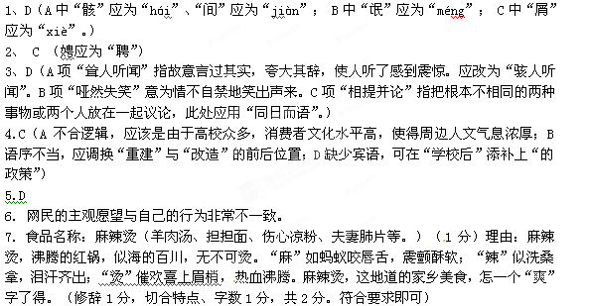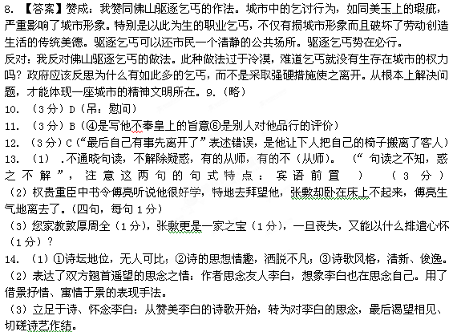
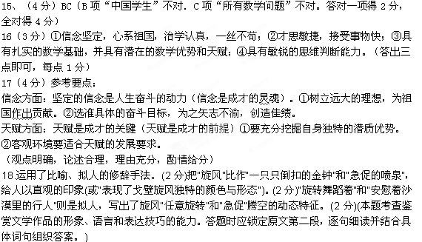
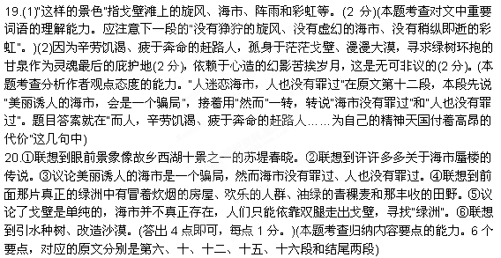
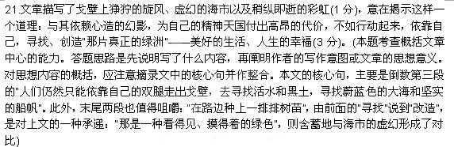
【参考译文】：
